Primeiros passos

MX-Fluxbox RaspberryPi Respin da Comunidade

Configuração 1
Som 3
Bluetooth 5
Wifi 5

Assim que você deu o boot na sua nova instalação, conectou à uma rede e assistiu o vídeo introdutório, existem algumas coisas que você deve querer configurar. Este guia rápido vai te ajudar.

Configuração

Raspberry Pi
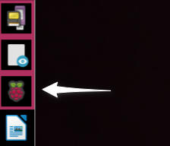
No Dock, clique no ícone do Raspberry para abrir a janela de configuração:

Na primeira aba você pode mudar a senha padrão. Esta é uma atitude prudente. Você precisa escrever a nova senha duas vezes para checar se foi digitada corretamente. Por favor, tenha certeza de lembrar dela!
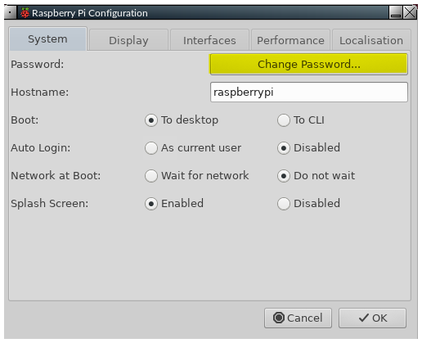

O Raspberry Pi foi projetado com a capacidade para funcionar com uma TV como tela. Quando utilizado com um monitor você pode ver uma borda ao redor da janela. Nesse caso, você precisa habilitar o Underscan. Entre na aba “Tela” e clique em habilitado:

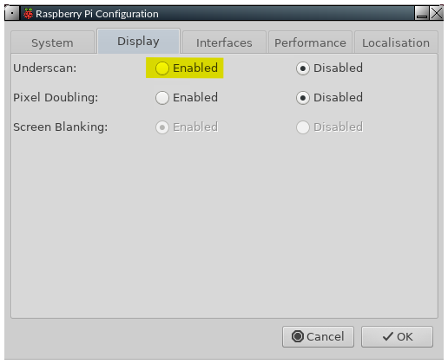

Por fim, você precisa configurar algumas coisas para se adequar ao país em que você está, o fuso horário e o layout do teclado que você está usando. Entre na aba “Localização” e defina cada item conforme a necessidade. Permita que cada configuração seja salva depois que você concluir ela:

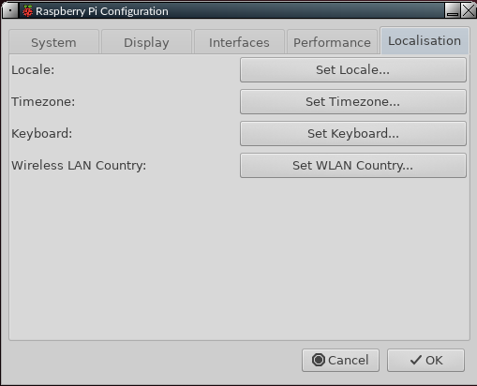

Depois que fizer todas as mudanças necessárias, clique em OK. Uma reinicialização será solicitada, o que você deve aceitar. Quando você voltar à página de login, lembre-se de usar a sua nova senha!

Agora você pode começar a desfrutar do novo sistema lustroso e rápido que tem.

Gerenciador de janelas
Clique direito na área de trabalho > Aparência ou Configurações. Detalhes no FAQ do Fluxbox: pressione F1 ou clique no ícone com um ponto de interrogação na doca.

Ícones da área de trabalho
Clique direito na área de trabalho > Aparência > Ícones da área de trabalho, o que mostra o iDesktool. Detalhes no FAQ do Fluxbox: pressione F1 ou clique no ícone com um ponto de interrogação na doca.

Doca
Clique direito na área de trabalho > Aparência > Doca, o que mostra o Dockmaster. Detalhes no FAQ do Fluxbox: pressione F1 ou clique no ícone com um ponto de interrogação na doca.

Painel tradicional
Clique no ícone ao lado do botão iniciar do MX. Aparece o app de configuração gráfica para o painel (tint2).

Som

Algumas vezes o áudio não será ouvido de primeira na sua TV ou monitor. Há uma série de coisas para tentar corrigir isso.

1) Primeiramente, ambos Pi 4 e Pi 400 têm duas saídas micro-HDMI. A porta, no Pi 4, mais próxima à entrada de energia é a master. No Pi 400, a porta que está mais distante da entrada de energia é a master. Em ambos os casos, o conector master é a porta esquerda das duas saídas.
Quando é utilizado uma única tela, você deve sempre usar a master. Se esse não é o caso, desligue o seu Pi, tire-o da tomada, mude o cabo HDMI para a saída master, reinicie e verifique se o áudio funciona.
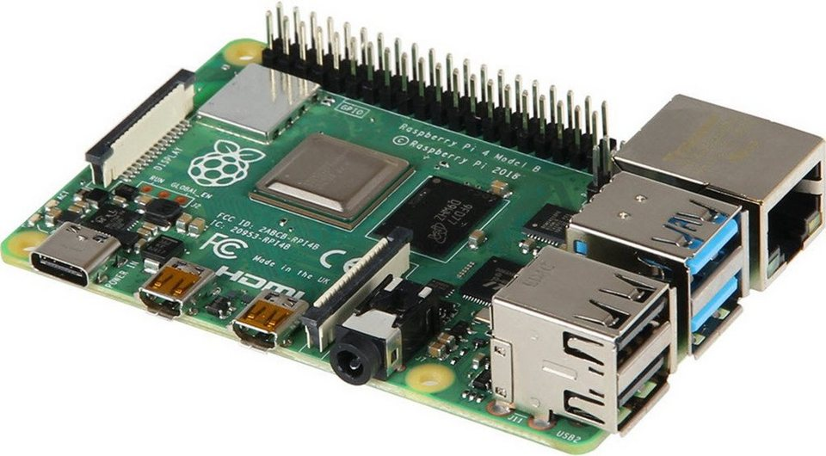

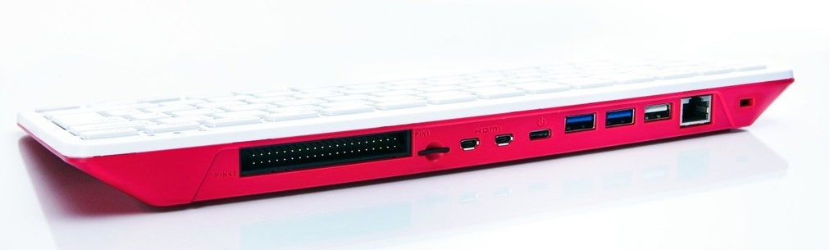

2) Se não funcionar, a próxima coisa a se tentar é a configuração avançada do Raspberry Pi. A ferramenta de configuração não pode ser usada com o mouse, então você precisará usar as setas e a tecla tab para se mover.

Para acessá-lo, abra um terminal e entre:

sudo raspi-config

- Opção 1, Opções do sistema, ficará em destaque. Pressione enter uma vez.

- Você verá que a opção S2 é para a Configuração de áudio, então pressione a seta para baixo uma vez e, depois, enter.

- A palavra em destaque será 0 HDMI 1. Isso é o que é necessário. Pressione tab uma vez para o OK ficar em destaque e então pressione enter.

- Você retornará à primeira tela. Pressione tab duas vezes para selecionar Finalizar. Pressione enter.

- Nessa hora você deve ouvir o som. Não existe necessidade de reiniciar.

Se isso não funcionar, existe muita informação útil aqui:

https://www.raspberrypi.org/documentation/configuration/config-txt/video.md

Bluetooth
Dispositivos Bluetooth (BT) funcionam com o MX Fluxbox Raspberry Pi respin. No caso do Pi 4 e Pi 400, a boa notícia é que agora o app do Debian, Blueman, funciona. Foi reportado anteriormente que quebrava o sistema para o Pi 3. Ele foi configurado de forma que suas funções possam ser acessadas clicando no familiar ícone de BT na bandeja do sistema.
- Mouse. Um mouse BT normalmente funciona sem a necessidade do envolvimento do usuário.
- Teclado. Faça o primeiro login com um teclado com fio ou use o programa de teclado “Onboard” (clique na pequena figura humana do lado direito da barra superior). Certifique-se de que o teclado está ligado. Clique no ícone de BT > Dispositivos, depois clique em “Scan” na janela que aparecer. Quando o teclado aparecer na lista, clique com o botão direito nele > Configuração.
Não pareie ainda!
Ao invés disso, selecione “Continuar sem parear” para que o teclado funcione. Entre mais uma vez em Configurações > Parear e entre com o código que está sendo mostrado na caixa de mensagem. Se a entrada de código não funcionar, use o menu MX para abrir o teclado na tela para a digitação.
O teclado se reconectará normalmente quando fizer o logout e depois o login, mas não deve reconectar com uma reinicialização. Você deve clicar na pequena figura humana no canto superior esquerdo da tela de login para ver o teclado na tela. Uma vez logado, habilite o teclado novamente clicando no ícone de BT > Conexões recentes > Interface humana etc.
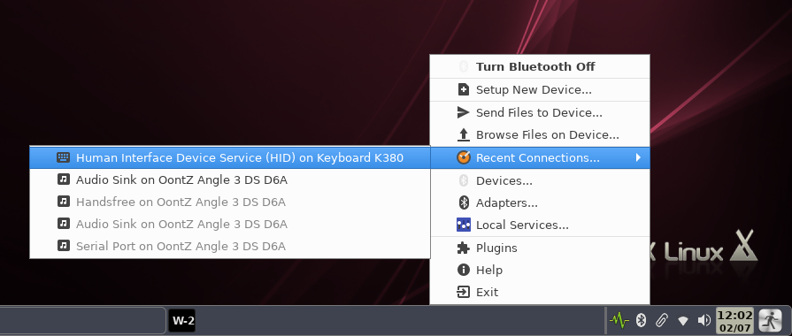

Se o teclado não estiver visível quando tentar parear, então o arquivo de dispositivo deve ter se corrompido. Nesse caso, clique direito no registro na tela de dispositivos > Remover. Depois, faça o logout, em seguida o login e repita o precidoemnto descrito acima para um novo dispositivo.
- Alto-falantes/fones de ouvido. O sistema foi configurado de forma que um dispositivo desse tipo é ligado ao Pulse Audio para mixar. O bloqueio que normalmente ocorre é evitado reiniciando a ligação por via de um script em ~/.fluxbox/scripts chamado “Btheadphones_reset” toda vez que o usuário faz o login. Siga o processo de configuração certificando-se que o dispositivo está conectado ao Audio Sink. Normalmente ele reconecta ao login, mas, se não funcionar, clique no logo de BT na bandeja do sistema > Conexões recentes > Audio Sink etc.
Se você quiser remover o ícone de BT da bandeja do sistema, abra o arquivo de inicialização do Fluxbox clicando com o direito na área de trabalho > Configurações > Configure > Configuração principal > Inicialização, procure por “blueman-applet” e comente a linha dessa forma:
#blueman-applet &

Wifi

Clique no ícone de wifi na bandeja do sistema e selecione o ponto de acesso que você quer. Se você enfrentar problemas, consulte a documentação da comunidade Ubuntu.

